Fiche d’identité de la Chapelle Saint Fiacre

Adresse de la chapelle
rue de Corsal, quartier du petit Bati, devant le cimetière – 1450 CHASTRE-Saint-GERY
Propriétaire

La commune de Chastre

Historique

Sur la base de la statue : mention : "Saint-Fiacre, protégez nos jardins »
Invoqué en France (Saint-Fiacre-en-Meaux) et en Irlande ; représenté généralement avec
une bêche dans la main gauche et un livre dans la main droite. Patron des jardiniers, mais aussi guérisseur des hémorroïdes (parfois appelées le mal de Saint-Fiacre), des chancres et des cancers.

Selon Madame Saintelet, une habitante dans les environs, c’est Mr Beaudouin Lemoine, ex-ouvrier municipal de Chastre, qui a fabriqué cette chapelle. Il a fait appel à son mari Guy Saintelet pour mettre une toiture en brique.
Mr Parmentier, ex-Directeur de la Petite Ecole de Gentinnes, décédé, a posé la statue de St Fiacre.

Description de la chapelle :

Premières constatations

Extérieur : briques à gratter, toit à nettoyer , armature en fer de la niche à repeindre

Intérieur : cadenas fermé, la commune ne possède pas la clé

Le 24/08/2023 :

Ouverture du cadenas, ouverture de la niche fixée sur deux charnières à goujon.
Retrait de la mousse sur la toiture et sur les façades de la chapelle.
Nettoyage de la statue St Fiacre
Nettoyage des pavés au sol
Nettoyage/ponçage de la niche, pose d’un plâtre rapide dur sur les briques à l’avant de la niche
Peinture bleu-gris de la niche

Reste à faire : rejointoiement en ciment sable entre les briques, nettoyage des briques avec roue à lamelles de fer sur foreuse électrique

Photos

Photos extraites du dossier de Thierry Henkart ( 5/04/2010) mais chapelle juste après construction, sans doute …
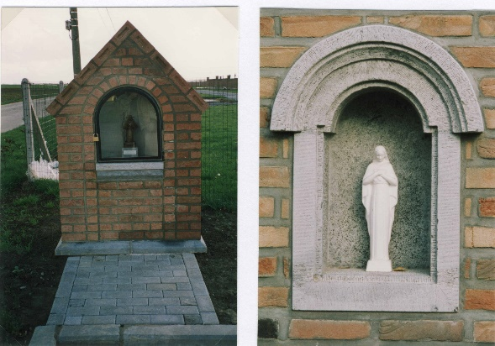

Photos extraites du dossier de Thierry Henkart ( 28/03/2010 ) et Paul Gouverneur (date ??)

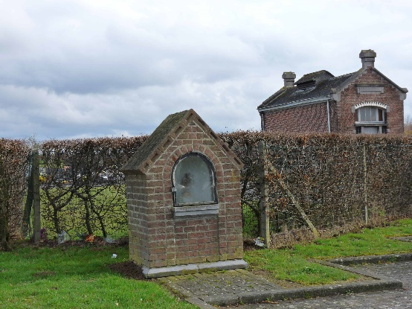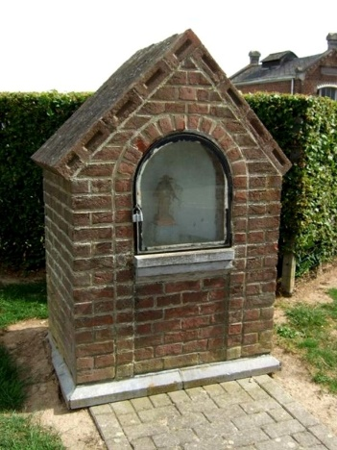

Photos extraites du dossier de Thierry Henkart ( 21/08/2011 )
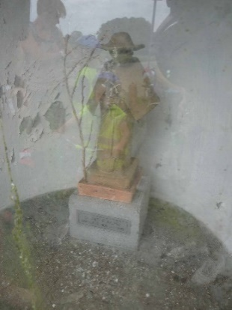

Photo prise le 6/08/2023
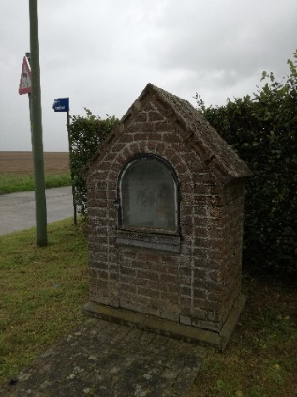

Photos prises le 21/08/2023

